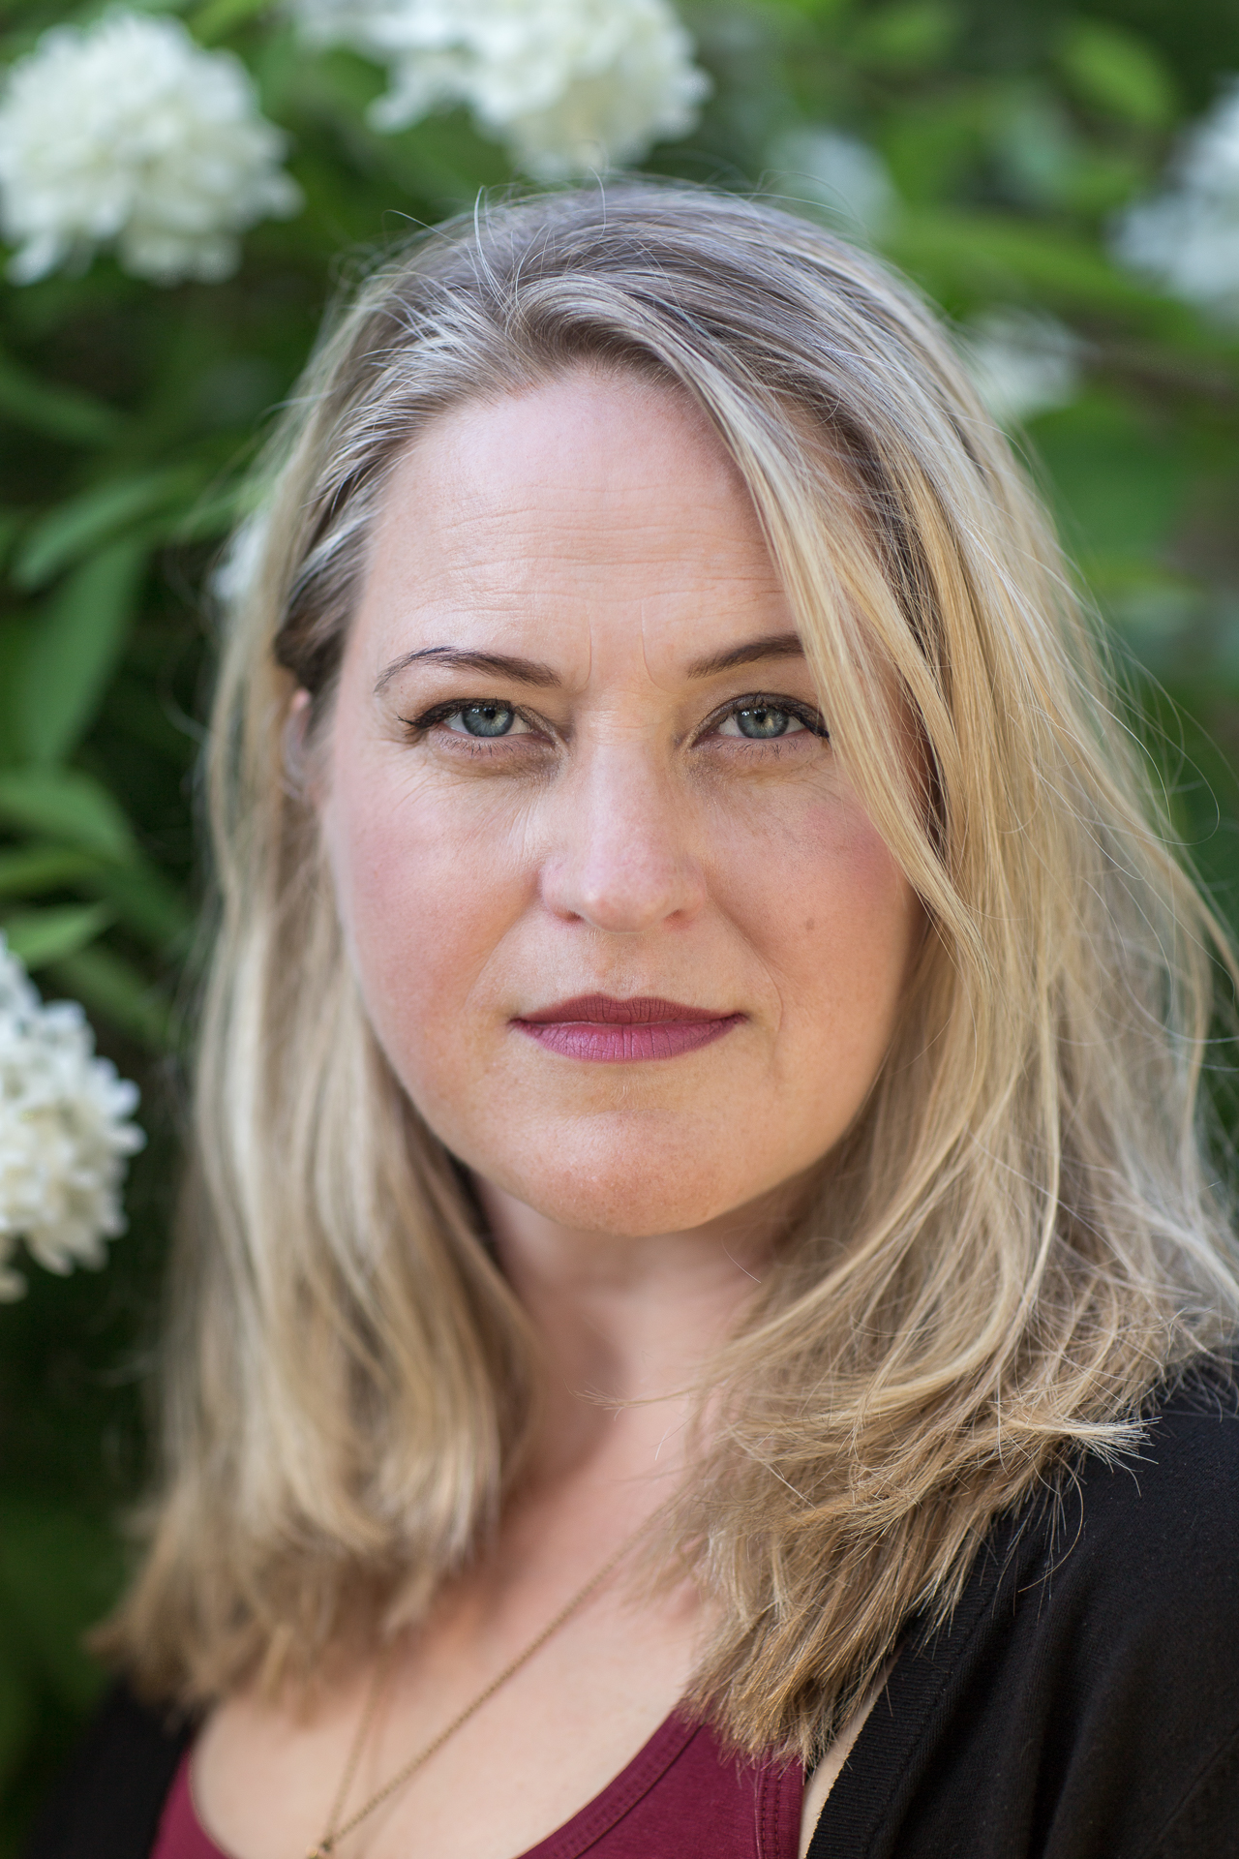 Marjaana Kuusniemi-Korhonen
(Kuva:Ingemar Raukola) marjaanakuusniemi@gmail.com 0449767308

Koulutus:
1993-1997 Näyttelijä, teatteritaiteen maisteri, Tampereen yliopiston näyttelijäntyön laitos
2013-2015 Erilliset opettajan pedagogiset opinnot, Teatterikorkeakoulu
2013 Kasvatustieteen perusopinnot, Helsingin avoin yliopisto
2011 Draamakasvatuksen perusopinnot, Jyväskylän avoin yliopisto
1989-1992 Yleisen kirjallisuustieteen opintoja, Helsingin yliopisto
1987 Ylioppilas, (yleisarvosana laudatur), Viherlaakson lukio

Apurahat ja palkinnot:
Keski-Suomen taidepalkinto, Valtion 1 v taiteilija-apuraha, Keski-Suomen rahaston 1 v apuraha

Kielitaito:
Englanti, ruotsi, ranska

Kameratyöt:
2014 First World Problems Hanna Maylett Double Back Dokumentaries Oy
2011 Kotikatu Ruohoranta/Virtanen Yleisradio
2006 Jumalan hampaat Pertti Kasurinen Snappers Films
2002 Tuuli Eija-Liisa Ahtila Christal Eye
1990 Kauhun millimetrit Ilari Nummi Heimola Filmi

Teatterityöt:
2016 Everything by my side Fernando Rubio Helsingin Juhlaviikot
2015 Äidin kädestä Kaisa-Liisa Tuominen Lavaklubi
2014 Rollen tupa Maikku Lähteenmäki Bulevardian teatteriyhdistys ry
2013 Noita Tiks ja Piks Kaisu Kurki Bulevardian teatteriyhdistys ry
2012 Katri Vala Elina Nummi Helsingin kaupunki
2011 Tiikerilista NiinaHosiasluoma Eläintarhan huvila
2009 Putkinotko Kimmo Lavaste Savonlinnan teatteri
2008 Aina joku eksyy Anna-Maria Klintrup Jyväskylän kaupunginteatteri
2007 Kuka pelkää noitia? Anssi Valtonen Jyväskylän kaupunginteatteri
2007 Viulunsoittaja katolla Mikko Rasila Jyväskylän kaupunginteatteri
2007 Amelei Maarit Pyökäri Jyväskylän kaupunginteatteri
2006 Cabaret Mikko Rasila Jyväskylän kaupunginteatteri
2006 Danny Growe show Taava Hakala Jyväskylän kaupunginteatteri
2005 Maestro Maarit Pyökäri Jyväskylän kaupunginteatteri
2005 Arkkienkeli Oulussa Kaisa Korhonen Jyväskylän kaupunginteatteri
2004 Heikko esitys Irene Aho Jyväskylän kaupunginteatteri
2004 Päätalo Mikko Rasila Jyväskylän kaupunginteatteri
2004 Juokse ko hullu Irene Aho Jyväskylän kaupunginteatteri
2004 Juurakon Hulda Hannele Rubinstein Jyväskylän kaupunginteatteri
2004 Sain kauniin elämän Markku Arokanto Turun kristillinen opisto
2003 Piukat paikat Mikko Rasila Jyväskylän kaupunginteatteri
2003 Ennen lähtöä Ilkka Laasonen Jyväskylän kaupunginteatteri
2003 Juice-lauluilta Maija Hapuoja Jyväskylän kaupunginteatteri
2002 Täällä pohjantähden alla Kaisa Korhonen Jyväskylän kaupunginteatteri
2002 Hätä ei lue lakia Anne Saastamoinen Jyväskylän kaupunginteatteri
2002 Lauran kosto Soila Valkama Koko-teatteri
2002 ,sillä heeivättiedämitätekevät Tommi Silvennoinen Kiasma teatteri
2001 Kesäillan valssi Kai Tanner Rakastajat teatteri
2000 Miehen kylkiluu Minna Nurmelin Rakastajat teatteri
2000 Sudenmorsian Minna Nurmelin Kajaanin kaupunginteatteri
1999 Ratsastus halki veden Ilari Nummi Kiasma teatteri
1999 Saituri Misa Palander Raivoisat Ruusut
1999 Kallion kauniit ja rohkeat Eero-Tapio Vuori Kallion teatteri
1998 Karhupuiston kuusijuhla Janne Saarakkala Kallion teatteri
1998 Tukkijoella Risto Palm Halkosaaren kesäteatteri
1998 Kivenkääntäjien kylä Vesa Nuotio Imatran teatteri
1997 Viisas Natan Vesa-Tapio Valo Helsingin kaupunginteatteri
1996 Nuori Viha Jukka Rantanen Suomen Kansallisteatteri

Äänityöt:
2016 Sepontyttö Emilia Putkinen Radioteatteri
2014 Kuinka kum-maa.. Anne Rautio Radioteatteri
2012 Paratiisilintuja Kaisa-Liisa Tuominen Radioteatteri
2012 Kambodza rocks Sampsa Oinaala Radioteatteri
2010 Vox Noctis Oliwia Tonteri Radioteatteri
2009 Peritty Soila Valkama Radioteatteri
2009 Verisuomi Miko Kivinen Radioteatteri
2009 Kotelo Soila Valkama Radioteatteri
2005 Tämän runon… Tarleena Sammalkorpi Suomen yleisradio
2002 Onnenkauppaa Soila Valkama Radioteatteri
2000 Kiima Ilari Nummi Luonnontieteen museo
1997 Liikaa kissoja Väinö Vainio Radioteatteri
2015-2009 Dubbauksia Sdimedia, Uptempo, Dubberman

Kirjoitustyöt:
2011 Tiikerilista Laulumonologi Eläintarhan huvila
2011 Matka syvemmälle Artikkeli Teatterilehti
2000 Seurakunta sanoo Dokumenttinäytelmä Espoon kirkko

Ohjaukset:
2017 Istuta vielä se omenapuu Työväen Akatemia
2015 Valaan laulu ja Herätä minut Työväen Akatemia
2014 Kirsikkapuisto Työväen Akatemia
2000 Seurakunta sanoo suorat sanat Espoon kirkko

